**[ANTOLOGIJA IZVORNE MUZIKE Vol. 04](http://muzika-balkana.blogspot.com/2012/05/antologija-izvorne-muzike-vol-04.html)**

[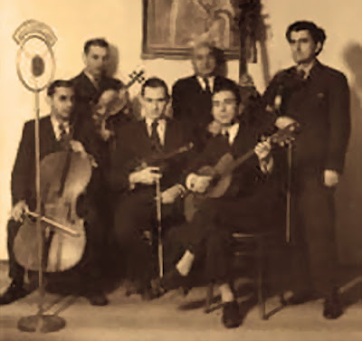](http://4.bp.blogspot.com/-ZDSVjHhQ0Ak/T8cIPlrgkFI/AAAAAAAAEAo/fQhuQ-6mMzY/s1600/car+44.jpg)

Branislav Tošić - Zora zori, dan se beli  
[**Danica Obrenić** - Gajtano mome, mori](http://muzika-balkana.blogspot.com/2010/07/blog-post.html)  
[**Nada Mamula** - Vihor ružu niz polje tjeraše](http://muzika-balkana.blogspot.com/2010/06/kraljica-sevdaha-nada-mamula.html)  
[**Predrag Cune Gojković** - Kisa ide, Leno moja](http://muzika-balkana.blogspot.com/2010/09/predrag-cune-gojkovic.html)  
Ružica Protić - A što ti je mila kćeri jelek raskopčan  
Saveta Sudar - Konja kuje Dizdarevic Meho  
Saveta Sudar - Nekad cvale bele ruže  
Vuka Sandević - Sabah zora je  
[**Živka Djurić** - Ruzmarin zeleni, okreni se meni](http://muzika-balkana.blogspot.com/2012/01/secanje-na-zivku-djuric-ivanovic.html)  
[**Zora Drempetić** - Kiša pada, trava raste](http://muzika-balkana.blogspot.com/2011/04/zora-drempetic.html)  
  
[**uz N.O. VP CAREVCA, Z.MILANOVICA i VNO RTB**](http://sdrv.ms/LI04KV)